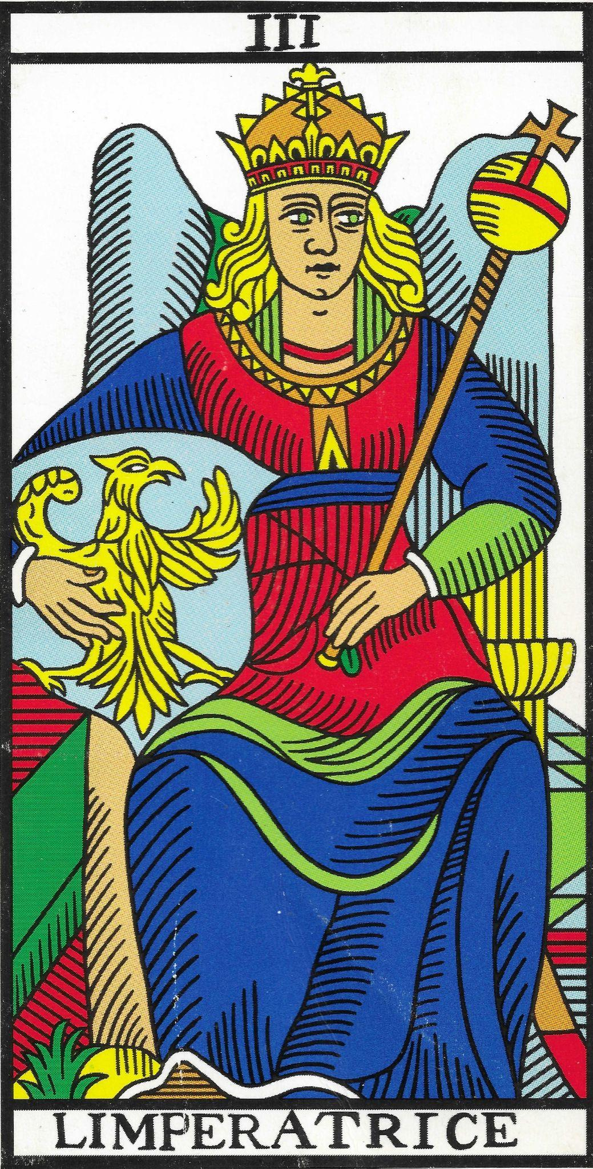
L’Imperatrice
Verbo
Io regno
Armonia
Esplosione di vita, creatività

Disarmonia
Confusione tra realtà e immaginazione

Descrizione
L’Imperatrice esprime una spiccata tendenza alla creazione, alla comunicazione e alla seduzione.
È l’esplosione creatrice, la realizzazione materiale, che si può riassumere come comunicazione creativa.
Ha attinenza con tutti i “canali” del corpo: il collo, le vene, la cervice uterina.
Può manifestarsi anche nella capacità di costruire canali fisici o metaforici, come recita lo slogan: «Comunicazione: costruiamo ponti, non muri.»
Per una donna, il 3 indica la capacità di essere un’amante completa sui 5 livelli IESC (fisico, emotivo, mentale, spirituale, creativo): ama e si lascia amare su tutti i piani.
Se la Papessa è la “donna di casa”, accogliente e riflessiva, con l’Imperatrice “si va a ballare”: porta con sé un lato giocoso e spensierato.

Conflitto
- Difficoltà a comunicare, perdita di contatto con le emozioni e con la propria creatività.
- Tendenza a diventare “mancina” e a rifiutare la sottomissione.
- Percepisce la comunicazione come pericolosa.
- Sensazione di aver già fatto ciò che ha solo pensato.
- Ricerca continua di unire ciò che è separato (triangolazione, spesso legata ai genitori).
- Perfezionismo formale più che sostanziale, simile alla Giustizia.

Talento
- Sa dire ciò che pensa, pensare ciò che dice e, soprattutto, fare ciò che dice.
- È capace di manifestare i propri bisogni e di vivere la femminilità rispettando il proprio ruolo.
- Porta gioia ed entusiasmo nella vita.
- Vuole sperimentare tutto, è autonoma e indipendente.
- Ha talento nel “regnare”, creativa e ricca di idee.

Genealogia
- Amante nascosto o separazioni in famiglia: da qui nasce il bisogno di tenere uniti i genitori, conciliare.
- Adolescenza negata.
- Presenza di una matrigna nella linea genealogica.
- Lutto per un bambino non nato o perso.
- Problematiche relative alla sessualità.
- Padre autoritario o dittatore.
- Piccole spaccature sulle labbra: dice ma non fa.
- Conflitti che colpiscono il seno destro (nido allargato, perdita del compagno).
- Patologie al collo uterino.
- Ovaie e seno destro: forti perdite.
- Afonie, infiammazioni.
- Diabete (mancanza di dolcezza).
- Conflitto di castrazione: la donna castra l’uomo ridicolizzando o imponendo regole con ricatto sessuale.
- Herpes: timore di esprimere rabbia e disgusto, spesso legato a situazioni vissute come “sporche”.

Domande
- Che cosa sto partorendo?
- Che cosa ho bisogno di dire?
- Che cosa mi impedisce di esprimere la mia sessualità?
- Come hanno comunicato con me?
- Che cosa mi impedisce di comunicare?

